V Liberci 3. dubna 2024

Tisková zpráva

Kontroly velikonočních trhů

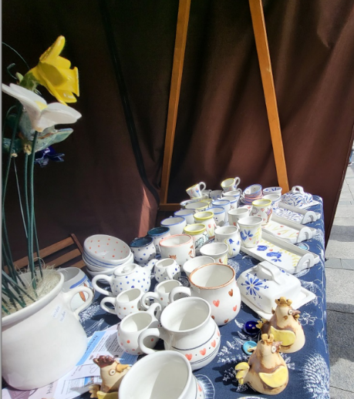Koncem března zkontrolovali zaměstnanci KHS LK v rámci velikonočních trhů 16 jednorázových stánků s občerstvením a 5 stánků s prodejem kosmetiky, keramiky a výrobků pro děti do 3 let z pohledu ověření správnosti příslušné dokumentace a značení dozorovaných výrobků. Kontrolami nebyly zjištěné nedostatky a nebyla uložená žádná pokuta.

Ve stáncích s občerstvením byly kontroly zaměřené na skladování potravin a pokrmů a jejich sledovatelnost, dodržování zásad osobní a provozní hygieny a dále na běžně kontrolované ukazatele vyplývající z Nařízení ES č. 852/2004, o hygieně potravin.

1. Na všech kontrolovaných akcích v souladu s platnou legislativou ● bylo zajištěno sanitární zařízení (WC s umyvadlem na mytí rukou) oddělené zvlášť pro zákazníky a personál ● informace o alergenech byly k dispozici buď na základě písemného sdělení v nabídce stánku, nebo na základě ústního sdělení obsluhy ● na přípravu pokrmů a nápojů se používala voda originálně balená ● ve stáncích voda určená na mytí rukou zaměstnanců – zajištěna donášková barelová voda s výtokovým kohoutkem.

Zuzana Balašová

tisková mluvčí KHS LK